Отчитайтесь по УСН за 2023 год на новом бланке — что предусмотреть в отчете

Не отчитаетесь вовремя — налоговики оштрафуют на 1000 руб. (ст. 119 НК). Просрочка превысит 20 дней — заблокируют счет (ст. 76 НК)
Декларацию по упрощенке за 2023 год сдавайте по обновленной форме. Порядок заполнения и состав декларации зависят от объекта налогообложения. Как заполнить и сдать отчет, чтобы он устроил налоговиков, читайте в статье.

Что нового в декларации по упрощенке за 2023 год
Изменения в декларации не глобальные, а скорее технические, трудностей они вам не создадут. В обновленной форме поставили другие штрихкоды и поменяли даты уплаты налога или аванса с 25-го на 28-е число. Образец декларации с поправками ниже.
Бланк декларации по упрощенке по-прежнему утвержден приказом ФНС от 25.12.2020 № ЕД73/958. Коррективы в форму ФНС внесла приказом от 01.11.2022 № ЕД-7-3/1036. В этом же приказе закреплен и порядок заполнения новой формы (письмо ФНС от 20.03.2023 № СД-4-3/3204).

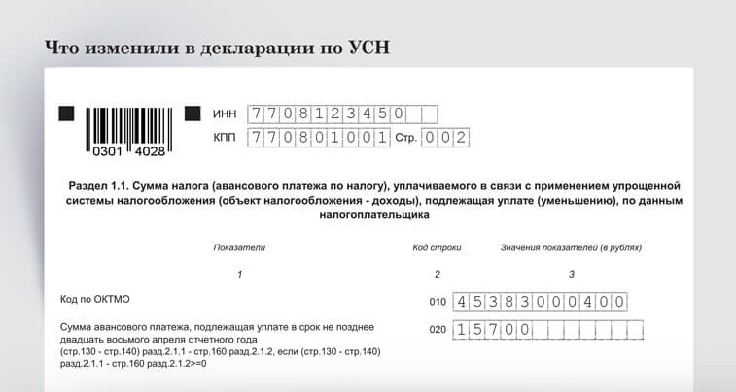

Когда налоговики ждут вашу декларацию по УСН за 2023 год и куда отчитаться
Компании должны отчитаться за 2023 год не позднее 25 марта 2024 года. Предприниматели вправе подать декларацию позже — до 25 апреля 2024 года включительно. Причем с этого года у ИП есть возможность направить отчетность через ЛК на сайте ФНС. О том, как воспользоваться этой опцией, расскажем и покажем на скриншотах в апрельском выпуске «Главбуха».
Организации подают декларацию в налоговые инспекции по своему местонахождению. Предприниматели отчитываются по месту своего жительства (п. 1 ст. 346.23 НК). В этом вопросе налоговики ничего не поменяли.

Что включить в новую форму декларации
Декларация состоит из титульного листа и шести разделов. Но все их заполнять не надо. Состав декларации зависит от объекта налогообложения, который вы применяли в 2023 году. Сориентироваться поможет наша памятка.

Памятка. Какие разделы декларации по УСН заполнять в зависимости от объекта налогообложения
 | УСН с объектом «доходы»  Заполните:  — титульный лист;  — раздел 1.1 — укажите суммы авансов и налога на основании расчета, который сделали в разделе 2.1.1;  — раздел 2.1.1 — приведите данные о доходах, ставках налога и вычетах для расчета авансов и налога за год;  — раздел 2.1.2 — отразите суммы торгового сбора, если платите его.
 | УСН с объектом «доходы минус расходы»  Заполните:  — титульный лист;  — раздел 1.2 — укажите суммы авансов и налога на основании расчета, который сделали в разделе 2.2;  — раздел 2.2 — приведите данные о доходах и расходах для расчета авансов и налога за год.
 | Если получали целевое финансирование, заполните раздел 3. Это относится к компаниям и ИП независимо от объекта налогообложения по УСН.
Подробнее о том, что включить в декларацию при каждом объекте налогообложения, смотрите в таблицах. Туда же мы встроили примеры заполненных деклараций для объектов «доходы» и «доходы минус расходы».

Как упростить сдачу декларации за 2023 год
У компаний и ИП со среднесписочной численностью работников менее 100 человек есть выбор: заполнить бланк отчета на бумаге или сформировать декларацию в электронном виде.
Если решите заполнить бланк вручную, имейте в виду, что такую декларацию не проверить по контрольным соотношениям. Найдете их в письме ФНС от 21.02.2023 № ЕА-4-15/2048. В случае ошибки налоговики потребуют уточнения или даже откажут в приеме отчета.
Чтобы было проще, декларацию по УСН составляйте в учетной программе или в бесплатном сервисе «Налогоплательщик ЮЛ» от ФНС. Внесите данные и автоматически проверьте декларацию на ошибки. После этого можно распечатать заполненную форму, подписать и отнести в свою налоговую лично либо отправить по почте. Декларацию также можно выгрузить в формате XML и направить в электронном виде через ЛК ФНС или при помощи бесплатного сервиса налоговой службы «Сдача налоговой, бухгалтерской отчетности». Для этого вам понадобится только электронная подпись.

На заметку

Как заполнить декларацию по упрощенке в особых случаях
1. Весь 2023 год не вели деятельность — сдайте нулевую декларацию. Доходы и расходы оставьте незаполненными, а вот налоговую ставку укажите.
2. Зарегистрировали компанию в начале 2023 года, а первые доходы получили, например, только в ноябре — в декларации доходы и расходы покажите только за год.
3. Вели деятельность только в 1-м квартале 2023 года — суммы доходов или доходов и расходов за 1-й квартал надо отразить за полугодие, 9 месяцев и за год. Ведь декларацию заполняют нарастающим итогом с начала года.

Журнал «Главбух» №6, 2024

